DATOS DEL INFORME
Mes de Análisis: Febrero Año: 2018
RESPONSABLES
Nombre: ___ JENNIFER PRIETO__ Cargo o No. Contrato: ___266 de 2018_____ Firma: _______________________________
Nombre: VIVIANA REYES Cargo o No. Contrato: Profesional especializado Firma: _______________________________
Nombre: MÓNICA LILIANA ROJAS Cargo o No. Contrato: _ 263 de 2018_____ Firma: ________________________________

Señale con una X el Servicio:

Recolección, Barrido y Limpieza: _______ Residuos Hospitalarios: __X___

SEGUIMIENTO AVANCE PLAN DE SUPERVISION Y CONTROL DEL SERVICIO
COMPONENTES DE SUPERVISIÓN Y CONTROL | AVANCE ACTIVIDADES PARA LA SUPERVISIÓN Y CONTROL
Seguimiento a la prestación del servicio en los componentes técnico - operativo, ambiental, sanitario, calidad, seguridad y salud en el trabajo, operaciones e infraestructura. | - Revisión del informe mensual de la interventoría para análisis de los resultados de verificación, seguimiento y control del componente de RECOLECCIÓN Y TRANSPORTE del servicio de residuos hospitalarios. Cuando amerite se realizará visita de campo administrativa o de campo.  - Total de residuos recolectados en febrero de 2018:  Gráfico 1 Residuos Recolectados y Transportados Febrero 2017 y Febrero 2018  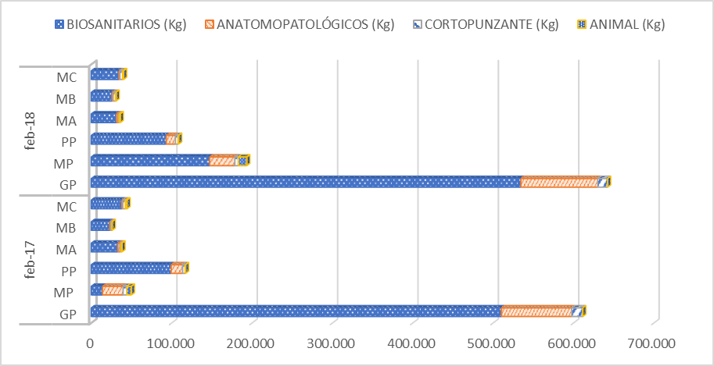  [Fuente: Fuente UAESP]  Residuos Biosanitarios: Durante el mes de febrero de 2018, el concesionario reportó la recolección y transporte de un total de 866.866 kilogramos de residuos biosanitarios. Se observa que la localidad que genera la mayor cantidad de dichos residuos es Chapinero (144.918 kg), seguida por Teusaquillo (118.147 kg) y Usaquén (118.128 kg). Así mismo, la localidad que presenta la menor generación de residuos biosanitarios es Sumapaz (97 kg) y Usme (2.542 kg) aspecto que se mantiene a lo largo del año en curso, estos resultados en comparación con la generación de residuos en el mismo mes del año 2017, evidencia un incremento de 17,18% teniendo en cuenta que para el año 2017 se generaron 717.981 kilogramos de residuos biosanitarios y la localidad que sigue generando la mayor cantidad de residuos año tras año es Chapinero con un incremento de generación del 5,38% con respecto al año anterior. Por otro lado, la localidad que sigue generando menor cantidad de residuos para los dos años sigue siendo la localidad de Usme y para el año 2018 la localidad de Sumapaz, teniendo en cuenta que a partir de mes de noviembre de 2017 esta localidad se viene reportando en los informes mensuales de Ecocapital.  Residuos Anatomopatológicos: Para el caso de los residuos anatomopatológicos, se recogen y transportan un total de 142.257 kilogramos. Se observa que la localidad que genera la mayor cantidad de dichos residuos es Usaquén (25.511 kg), seguida de la localidad de Chapinero (22.963 kg). En el mismo mes del año 2017 se recogieron y transportaron 131.512 Kg por ende en el año 2018 se presentó un aumento del 7,55% en la generación de este residuo, la localidad de Usaquén presentó un aumento del 11,86% con respecto al año anterior, sin embargo la localidad de Chapinero generó la mayor cantidad de este residuos para el año 2017, superando a la localidad de Usaquén.  Residuos Cortopunzantes: Se recoge un total de 27.529 kg de residuos cortopunzantes en el mes de febrero de 2018, siendo Chapinero la localidad que más los genera (4.552 kg), seguida de Usaquén (4.179 kg). Respecto al año anterior se presenta una disminución del 0,39% de producción este tipo de residuo y las localidades que siguen generando la mayor cantidad año tras año son Chapinero y Usaquén.  Residuos Animales: Por último, se reporta la recolección y transporte de un total de 14.593 kg de residuos animales, siendo Teusaquillo la localidad que más genera este tipo de residuos (7.503 kg) que corresponde al 51,41% del total producidos en toda la ciudad. En el año 2017 se reportó la recolección y transporte de 9.584 Kg de residuos lo que representa un aumento en la generación para el presente año del 34,33%.  Por lo anterior, la gráfica describe un comportamiento similar para los dos periodos de estudio, respecto a la generación de residuos animales, se evidencia un incremento significativo para el año 2018 del 34,33%, caso contrario sucede para los residuos cortopunzantes, presentándose una disminución en la generación del 0,39%.  Tabla 1 Total de residuos recolectados y transportados (kg) / Localidad  [Fuente: Informe mensual UT Ecocapital]  - Actividades reportadas por la interventoría  De acuerdo con lo informado por la interventoría, en el mes de febrero de 2018 se verificaron 49 rutas en la jornada diurna y 42 en la jornada nocturna, con un total de 372 puntos de usuario diurnos y 103 nocturnos.  Interventoría manifiesta que el formato de supervisión de recolección y transporte consta de un total de 58 ítems de los cuales 22 son analizados desde el área de mantenimiento:  - Porta equipo de comunicación inalámbrica y monitoreo  - Cinturones de seguridad en buen estado  - Logotipos institucionales en buen estado  - Los furgones tienen dos puertas traseras y una lateral en buen estado  - Vehículo dotado de sistema de drenaje – tanque de estanqueidad  - Sistema de drenaje es en acero inoxidable  - Furgón mono-casco en buenas condiciones. Lado derecho con fisuras parte central  - Aislamiento isotérmico – hermético en buenas condiciones  - Se realiza recolección y trasporte sin fugas de líquidos de vehículos en vías públicas (aceite, líquidos de frenos, combustible, entre otros)  - Alarma de reversa en buen estado de funcionamiento  - Pito en buen estado  - Cuenta con luces germicidas en funcionamiento.  - Luces en buen estado de funcionamiento  - Posee plataforma de carga (hidráulica, mecánica) en buenas condiciones  - Cuenta con cintas reflectivas en las defensas delantera y trasera del vehículo, así como en ambos costados laterales definiendo el contorno geométrico del vehículo  - Vehículo se encuentra en buenas condiciones de latonería, pintura y demás partes del vehículo  - Llantas en buenas condiciones  - Vehículo cuenta estribos adecuados y con superficie antideslizante en buen estado  - Se realiza recolección y transporte sin fugas de líquidos de vehículos en vías públicas (aceite, líquidos de frenos, combustible, entre otros)  - El vehículo está dotado de alarmas para control de apertura de puertas del furgón.  - El vehículo está dotado de alarmas para control de la temperatura interior del furgón  - Los vehículos cuentan con dispositivos de sensores de proximidad.  Sin embargo, los anteriores siguen siendo reportados y valorando diariamente.  Se reporta que las deficiencias más reiterativas en la tabla 2, dentro de las cuales se encuentran, los furgones tienen dos puertas traseras y una lateral en buen estado, sistema de drenaje es en acero inoxidable, el vehículo está dotado de alarmas para control de la temperatura interior del furgón.  Tabla 2 Observaciones a las deficiencias más representativas reportadas  [Fuente: UAESP]  - Novedades del periodo  Total de usuarios: Se atendieron en el periodo un total de 16.052 usuarios.  Total de residuos dispuestos en el Relleno Sanitario Doña Juana: Se transportaron al relleno sanitario un total de 1.309.470 kg de residuos biosanitarios desactivados mediante esterilización en Autoclave. No se dispusieron residuos de cenizas producto del proceso de termodestrucción durante el periodo. Esta información es corroborada con la certificación expedida por la Interventoría del Relleno Sanitario de Doña Juana (RSDJ) Inter DJ.  Ver descripción general y análisis de la prestación del servicio.  - Viajes efectuados  La información del período se encuentra en el reporte de número de viajes efectuados en febrero de 2018, para esta información y del componente de recolección y transporte remitirse a la sección de ESTADÍSTICAS DEL SERVICIO ¹.  - Inventario de disponibilidad de canastillas  El concesionario remite el inventario de canastillas dispuestas para el servicio durante lo transcurrido del año:  Tabla 3 Inventario de canastillas  [Fuente: Informe mensual UT Ecocapital]
  Localidad | Febrero / 2018
  Usaquén | 148.515
  Chapinero | 172.796
  Santafé | 8.381
  San Cristóbal | 62.089
  Usme | 2.727
  Tunjuelito | 21.762
  Bosa | 14.055
  Kennedy | 69.276
  Fontibón | 23.731
  Engativá | 35.519
  Suba | 84.745
  Barrios Unidos | 63.768
  Teusaquillo | 144.851
  Mártires | 85.786
  Antonio Nariño | 26.012
  Puente Aranda | 26.913
  Candelaria | 7.366
  Rafael Uribe | 36.125
  Ciudad Bolívar | 16.728
  Sumapaz | 100
  TOTAL | 1.051.245
  Recolección y Transporte | Observaciones de la UAESP dejas mismas observaciones
  1.El vehículo está dotado de alarmas para control de la temperatura interior del furgón | Interventoría informa que no tienen el criterio definido para la supervisión de este ítem, en espera de la depuración definitiva por parte de la interventoría.
  2.Los furgones tienen dos puertas traseras y una lateral en buen estado | Se da alcance a lo enunciado en el informe de supervisión y control del mes de enero, en espera de la depuración definitiva por parte de la interventoría.
  3.Los vehículos cuentan con dispositivos de sensores de proximidad. | Ecocapital se encuentra en la implementación de cámara de reversa y sensores nuevos, de acuerdo con el plan de instalación.
  4.Sistema de drenaje es en acero inoxidable | Este aspecto se encuentra en análisis de acuerdo con el seguimiento a las deficiencias objeto de presunto incumplimiento (I-Trimestre de 2016)
  5.Se acomodan los residuos en canastillas o isotanques (según corresponda) al interior del vehículo. | Existen divergencias conceptuales para la verificación de este ítem, se requirió a la interventoría qué aspectos y especificaciones tiene en cuenta para determinar deficiencia para este ítem (ver sección de reuniones).
  6.Luces en buen estado de funcionamiento. | El concesionario deberá implementar plan de acción para subsanar este aspecto.
  7.Aislamiento isotérmico - hermético en buenas condiciones. | Se da alcance a lo enunciado en el informe de supervisión y control del mes de enero, en espera de la depuración definitiva por parte de la interventoría.
  8.Furgón mono-casco en buenas condiciones. | Existen divergencias conceptuales para la verificación de este ítem, se requirió a la interventoría qué aspectos y especificaciones tiene en cuenta para determinar deficiencia para este ítem (ver sección de reuniones).
  9.Cuenta con luces germicidas en funcionamiento. | Se da alcance a lo enunciado en el informe de supervisión y control del mes de enero, en espera de la depuración definitiva por parte de la interventoría.
  Periodo | Biosanitarios | Termodestrucción (Ana., Corto y Animal).
  Enero 2018 | 3.019 | 397
  Febrero 2018 | 3.018 | 386
Analizar y evaluar la integralidad del servicio | - Desarrollo de reuniones de seguimiento preoperativas y de gestión social con la interventoría y operativas con la interventoría y el concesionario.  Para el presente periodo no se realizó reunión operativa debido a que el equipo de residuos hospitalarios se encontraba adelantando las respuestas a las observaciones producto del concurso de méritos UAESP-CM-02-2018. Ver sección REUNIONES RELACIONADAS CON SUPERVISIÓN Y CONTROL DEL SERVICIO.
Componente Administrativo y de PQRS | 10. Atender y dar respuesta oportuna a las peticiones, quejas y reclamos ingresadas por el Sistema Distrital de Quejas o Soluciones - SDQS, correo electrónico, Aplicativo de Gestión Documental ORFEO, requerimientos de los Entes de Control, Autoridades Ambientales o de Salud y aquellas puntuales designadas por el Subdirector.  Remitirse al ANEXO B. Relación de comunicaciones recibidas y emitidas durante el periodo.
Realizar seguimientos puntuales de la prestación del servicio. | 11. Seguimiento a la atención de eventos de arrojo de residuos hospitalarios infecciosos de origen desconocido.  Tabla 13. Arrojo residuos clandestinos  [Fuente: UAESP]
  Nombre Localidad / Ubicación | SIRE / Fecha | Solicitud atendida | Observación
  Localidad de Ciudad Bolivar – Las Quintas del Sur, Calle 70 C Sur No. 17A - 79 | 4881890  05 de febrero de 2018 | SI | Se realiza la recolección de 100 gramos de residuos anatomopatológicos, en el vehículo 5013 a las 09:41 a.m.
  Localidad de Chapinero, carrera 14C No. 53-02 | No reporta  23 de febrero de 2018 | SI | Se realiza recolección de 1.38 kg de residuos biosanitarios y 0,34 kg de residuos cortopunzantes en el vehículo 5008.
  Carrera 68 No. 20-11 | 4882855 | SI | Presencia de residuos ordinarios, no se encontraron residuos hospitalarios.
(Utilice las filas que requiera, teniendo en cuenta las actividades programadas para el periodo de análisis)

REUNIONES RELACIONADAS CON SUPERVISIÓN Y CONTROL DEL SERVICIO
Fecha | Tema | Entidades participantes | Compromisos
06/02/2018 | Mesa de trabajo aspectos críticos contrato 186E de 2011. | UAESP  Ecocapital | Se adjunta acta de reunión.
19/02/2018 | Reunión de preparación audiencia pública Ecocapital vigencia 2017. | Inter Capital  Ecocapital  UAESP. | Se adjunta acta de reunión.
23/02/2018 | Mesa interinstitucional de residuos hospitalarios. | Ecocapital  SDA  SDS  UAESP. | Se adjunta acta de reunión.

ESTADISTICAS DEL SERVICIO¹
- COMPONENTE TÉCNICO OPERATIVO

RECOLECCIÓN Y TRANSPORTE:

Gráfico 2 Residuos recolectados y transportados (toneladas) 2015, 2016, 2017, 2018
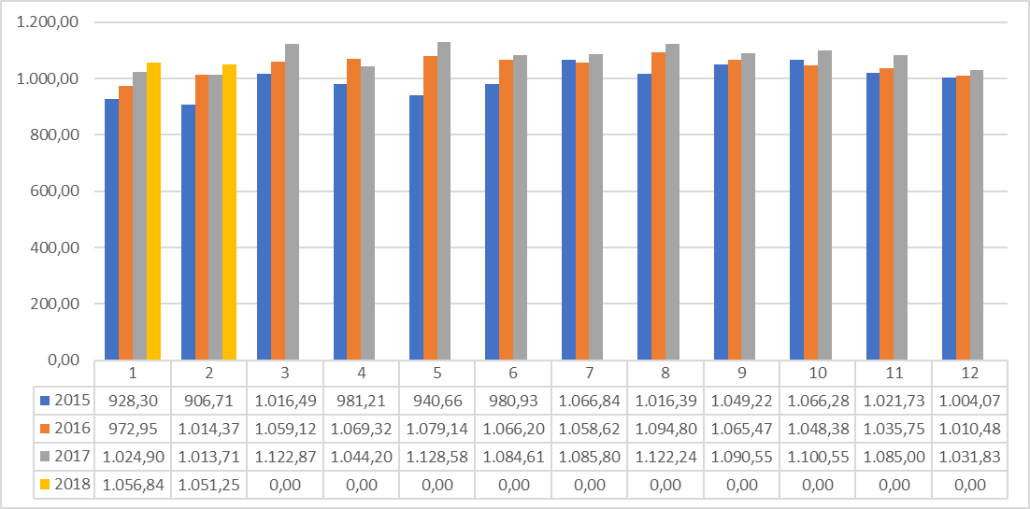
[Fuente: UAESP]

Tabla 14 Relación de usuarios atendidos durante el periodo según categorías de producción

CATEGORÍA DE USUARIO | Feb/18
GP | 67
MP | 118
PP | 399
Ma | 414
Mb | 1.047
Mc | 14.007
TOTAL USUARIOS | 16.052
*GP: Gran Productor, MP: Mediano Productor, PP: Pequeño productor, MA: Microproductor A, MB: Microproductor B, MC: Microproductor C
[Fuente: UAESP]

Gráfico 3 Distribución porcentual de usuarios activos atendidos durante el periodo febrero 2018.
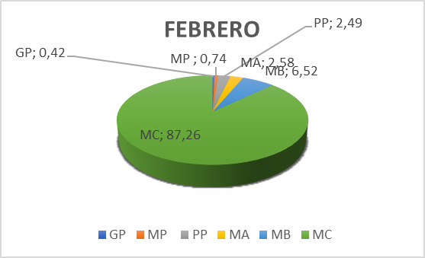
[Fuente: UAESP]

Tabla 15 Número de viajes efectuados durante el periodo
Mes | A Planta Autoclave | A Celda de Ordinarios Relleno Sanitario | A Planta de Incineración | A Relleno Sanitario Cenizas
Enero | 509 | 189 | 30 | 5
Febrero | 491 | Sin información | 30 | 0
[Fuente: UAESP]

Tabla 16 Consolidado de residuos dispuestos en el RSDJ
Cantidad de residuos desactivados dispuestos en el Relleno Sanitario Doña Juana (t)* | Cantidad de cenizas dispuestas en el relleno sanitario Doña Juana (t)*
1.309,47 | 0
[Fuente: UAESP]

¹ Para el reporte de las cifras se tendrá en cuenta lo reportado en el período de análisis por el Operador o Prestador del Servicio. Para los componentes de Recolección, Barrido y Limpieza como mínimo se diligenciarán las tablas descritas anteriormente y podrán incluir las consideren en el marco de la Supervisión del Servicio. Para el Servicio Hospitalario se podrán incluir las tablas y cifras que se consideren en el marco de la Supervisión del servicio.

SEGUIMIENTO SOLICITUDES ACCION PREVENTIVA, CORRECTIVA Y DE MEJORA²
(Tipo: AC: Acción Correctiva AP: Acción Preventiva AM: Acción de Mejora)
OBSERVACIÓN O HALLAZGO | TIPO Y DESCRIPCIÓN DE LA ACCIÓN | DESCRIPCIÓN DE LA ACCIÓN | FECHA DE INICIO | FECHA FINAL | QUIENSOLICITA LA ACCIÓN | ACCIONES DE SEGUIMIENTO POR PARTE DE LA UNIDAD
²Para el diligenciamiento de este numeral se debe tener en cuenta las acciones reportadas en los informes de las Interventorías de los Servicios y las solicitadas por la Unidad. Y para el caso de los convenios, se tendrá en cuenta las recomendaciones evidenciadas en las actas de reunión. En el presente formato se relacionaran todas las acciones que no han sido subsanadas del periodo actual o periodos anteriores.

SEGUIMIENTO AL PRODUCTO Y/O SERVICIO NO CONFORME³
IDENTIFICACIÓN DEL PRODUCTO Y/O SERVICIO NO CONFORME |  |  | TRATAMIENTO |  |  |  | ACIONES CORRECTIVAS O PREVENTIVAS ADELANTADAS POR EL PRESTADOR DEL SERVICIO O INTERVENTORIA | ACCIONES DE SEGUIMIENTO POR PARTE DE LA UNIDAD
FECHA  (dd/mm/aaaa) | PRODUCTO O SERVICIO | DESCRIPCIÓN DEL REQUISITO INCUMPLIDO | Reproceso | Concesión | Identificación para su no uso | después de su entrega |  | ACCIONES DE SEGUIMIENTO POR PARTE DE LA UNIDAD
³ Para el Producto y/o Servicio No Conforme, se debe terne en cuenta el Procedimiento adoptado en el Sistema Integrado de Gestión, en el Proceso de Evaluación, Control y Mejora

PQR CON RESPECTO AL SERVICIO
La siguiente información es obtenida del informe mensual de gestión comercial y financiero del operador, contiene las PQRS discriminadas por tipo de productor y localidad para el mes de febrero de 2018, el análisis, evaluación de tiempos, respuestas y resultados obtenidos se presentan en el informe de supervisión y control del área comercial y financiera del servicio en el mes de reporte:

Tabla 17 PQRs por tipo de productor
Tipo de Usuario | Peticiones | Quejas | Reclamos | Total General
Gran productor | 9 | 1 | 2 | 12
Mediano productor | 30 | 6 | 0 | 36
Pequeño productor | 101 | 0 | 4 | 105
Micro productor A | 92 | 5 | 0 | 97
Micro productor B | 207 | 7 | 4 | 218
Micro productor C | 1972 | 78 | 7 | 2.057
Total general | 2411 | 97 | 17 | 2.525
[Fuente: UAESP]

De acuerdo a las peticiones realizadas por los usuarios se relacionan que el mayor índice se debe a solicitudes de información del servicio y estados de cuenta, como se puede observar en la tabla 18.

Tabla 18 PQRs por Petición
Porcentaje | Petición
38,49% | Solicitud de información del servicio
10,04% | Estados de Cuenta
10,04% | Solicitud de Incorporación
[Fuente: UAESP]

Durante el periodo se recibieron 97 quejas que corresponden al 0,6% del total de usuarios activos: Incumplimiento de frecuencia recolección (88,66%) y Quejas por pesaje (5,15%).

Reclamos: El análisis, evaluación de tiempos, respuestas y resultados obtenidos de los reclamos realizados en este periodo se presentan en el informe de supervisión y control del área comercial y financiera.

ANÁLISIS PQR DE MAYOR FRECUENCIA⁴

PQR de mayor frecuencia | Gestión realizada
Petición. Solicitud de información del servicio | Se informa el procedimiento a seguir para la inscripción o reactivación del servicio.
Queja. Incumplimiento de frecuencia recolección | Se informa al usuario la claridad de incumplimiento de frecuencia de recolección de acuerdo a lo establecido en el manual técnico operativo y se procede a reprogramación si se requiere.
⁴ Realizar un análisis de la atención de los PQR en el período del informe, tener en cuenta los Informes del Operador o Prestador del Servicio y los reportes del Sistema Distrital de Quejas y Reclamos –SDQS.

ANÁLISIS DE LA MEDICIÓN (INDICADORES)
Seguimiento a indicadores de Gestión Técnico - Operativa presentados durante el período
-Indicador de reducción de peso del residuo por incineración: peso en Kg de cenizas producto de la incineración / Peso en Kg de los residuos enviados a termodestrucción * 100. Resultado = 7,4%. Los datos reportados se encuentran dentro del rango establecido. Resolución 886/2004.

Tabla 19 Indicador de reducción de peso del residuo por incineración
Periodo | Valor
Enero 2018 | 7,6%
Febrero 2018 | 7,4%
[Fuente: UAESP]

-Indicador de producción de residuos biosanitarios: peso kg de residuos / número de generadores por tipo / mes|

Gráfico 4 Indicador de producción de residuos biosanitarios / por categoría / mes
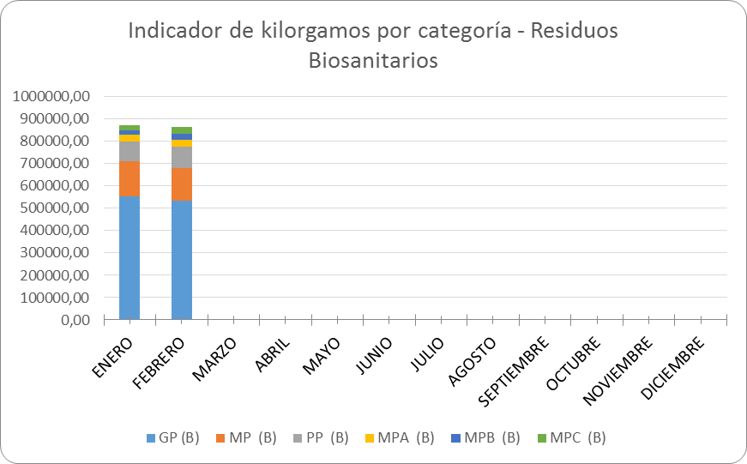
[Fuente: UAESP]

-Indicador de producción de residuos anatomopatológicos: peso kg de residuos / número de generadores por tipo / mes
Gráfico 5 Indicador de producción de residuos anatomopatológicos / por categoría / mes
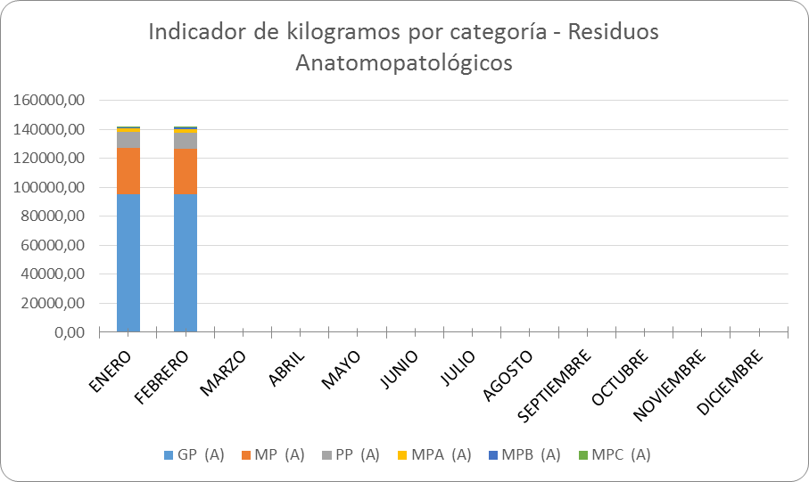
[Fuente: UAESP]

-Indicadores de accidentalidad:

Tabla 20 Comportamiento de los indicadores de accidentalidad 2018
Tipo de Riesgo | Ene | Feb
Accidentes de trabajo por riesgos biomecánicos | 0 | 0
Accidentes de trabajo por riesgos biológicos | 1% | 1%
Accidentes de trabajo por condiciones de seguridad | 2% | 1%
[Fuente: UAESP]

DESCRIPCIÓN GENERAL Y ANÁLISIS DE LA PRESTACION DELSERVICIO
Para la Gestión Técnico Operativa:
En este periodo en conjunto con el Concesionario, Inter Capital y la Unidad se inician los preparativos para la presentación de la Audiencia Pública de rendición de cuentas 2017 del contrato de concesión 186E de 2011.
Mediante radicado No. 20182000014533 La subdirección de Recolección Barrido y Limpieza da alcance a la solicitud de proceso contractual Concurso de Méritos Abierto. Interventoría de residuos hospitalarios.
Mediante radicado No. 20182000020081 la Unidad realiza solicitud al Concesionario acerca del cumplimiento del cronograma de impermeabilización. Base de operaciones de UT ECOCAPITAL.
Mediante radicado No. 20182000020061, la Unidad realiza solicitud al Concesionario informe la gestión realizada sobre la reposición vehículo ampliroll para disposición final de fardos.

EVIDENCIAS DE LA EJECUCION DEL PLAN DE SUPERVISION Y CONTROL⁶
ANEXO A. Actas de reuniones y listas de asistencia (12 folios)

- Mesa de trabajo aspectos críticos contrato 186E de 2011. UAESP y Ecocapital. Se realizó la mesa de trabajo de aspectos críticos del contrato 186E de 2011 producto del presunto incumplimiento, para definir estrategias de gestión. 06/02/2018.
- Reunión de preparación audiencia pública Ecocapital. Inter Capital, Ecocapital y UAESP. Se realizó la reunión de preparación para la audiencia pública de Ecocapital del periodo correspondiente a la gestión del año 2017. Se adjunta lista de asistencia y acta de reunión. 19/02/2018.
- Mesa interinstitucional de residuos hospitalarios. Ecocapital, SDA, SDS y UAESP. Se realizó la primera mesa interinstitucional de residuos hospitalarios vigencia 2018. Se adjunta lista de asistencia y acta de reunión. 23/02/2018.
ANEXO B. Relación de comunicaciones recibidas y emitidas durante el periodo (2 folios).
ANEXO C. Presentación realizada por UT Ecocapital en el marco de la Mesa de trabajo aspectos críticos contrato 186E de 2011. (18 folios).
ANEXO C. Plataforma de correo electrónico - UAESP: Los requerimientos y gestiones realizadas mediante correo electrónico, pueden ser consultadas en los usuarios mrojas@uaesp.gov.co, japrieto@uaesp.gov.co y vreyes@uaesp.gov.co, del periodo 01 a 28 de febrero de 2018. Así mismo en la Plataforma de Gestión Documental de Orfeo.
⁶ Se deben relacionar todos los registros que evidencian la ejecución del Plan de Supervisión y Control (Visitas Administrativas y de campo, Listas de Chequeo, Memorias de Reunión, Actas de Reunión, entre otros)

REVISADO PROFESIONAL ESPECIALIZADO CÓDIGO 222 – GRADO 26

Fecha recibido: (dd/mm/aaaa) __/__/__ Nombre AMPARO MARTÍNEZ DULCE Firma _____________________________

APROBADO SUBDIRECTOR DE RECOLECCIÓN, BARRIDO Y LIMPIEZA
Nombre YANLÍCER PÉREZ HERNÁNDEZ Firma ________________________________________

